#классныйчас#Международныйденьлесов#орловскаяобласть.

Информация

о проведенных мероприятиях ,посвященных Международному дню лесов

**21 марта - отмечается Международный день лесов.**

В рамках Международного дня лесов 29 марта 2022 года в МБОУ «Теляженская основная общеобразовательная школа» проведены классные часы для обучающихся 1-9 классов.

Участники: 22 обучающихся (1-9 классы).

Праздник имеет давние международные корни и зародился впервые в Италии в 1898 году. Основная задача Международного дня лесов – это повысить осведомленность жителей планеты о значимости лесных экосистем, их подлинном состоянии, основных мерах их защиты, воспроизводства и восстановления. В этот день во многих странах мира проводятся разнообразные мероприятия, направленные на защиту лесов и зеленых насаждений. Международный день леса отмечается и в России, где лес – это ее национальное богатство.

 Семиклассники нашей школы провели интересные экологические уроки "Лес –наше богатство!" для учеников 1-4 классов. Наши малыши узнали о значении леса в жизни человека, о правилах поведения в лесу, ответили на вопросы занимательной викторины. Леса учат человека понимать прекрасное. Сохраним лес!!!👍🏻

«Лес - бесценный дар природы» - так называлось мероприятие, организованное классными руководителями Лютиковой Н.Н, Александровой Л.Н. в 5-6 классах.

В 9 классе был организован праздник «Международный день лесов», организатором которого была классный руководитель Рахматулаева Л.В.

В ходе мероприятия звучали пословицы, поговорки и загадки о лесе. А викторина по правилам поведения в лесу сформировала реалистические представления об окружающем мире.

В 8 классе классным руководителем Братских О.Н. было организовано и проведено мероприятие «Сохраним леса России».

Выставку литературы организовала Сысоева С.В.,ответственная за работу в библиотеке школы.

Была организована выставка рисунков «Лес- бесценный дар природы».

Подводя итоги своей работы, мы можем сделать вывод: мы добились поставленной цели, обучающиеся узнали много нового и интересного о лесе, о его значении в природе и жизни человека. Считаем, что и ребята, и взрослые не остались равнодушными к проблеме сохранения лесов в нашей местности.

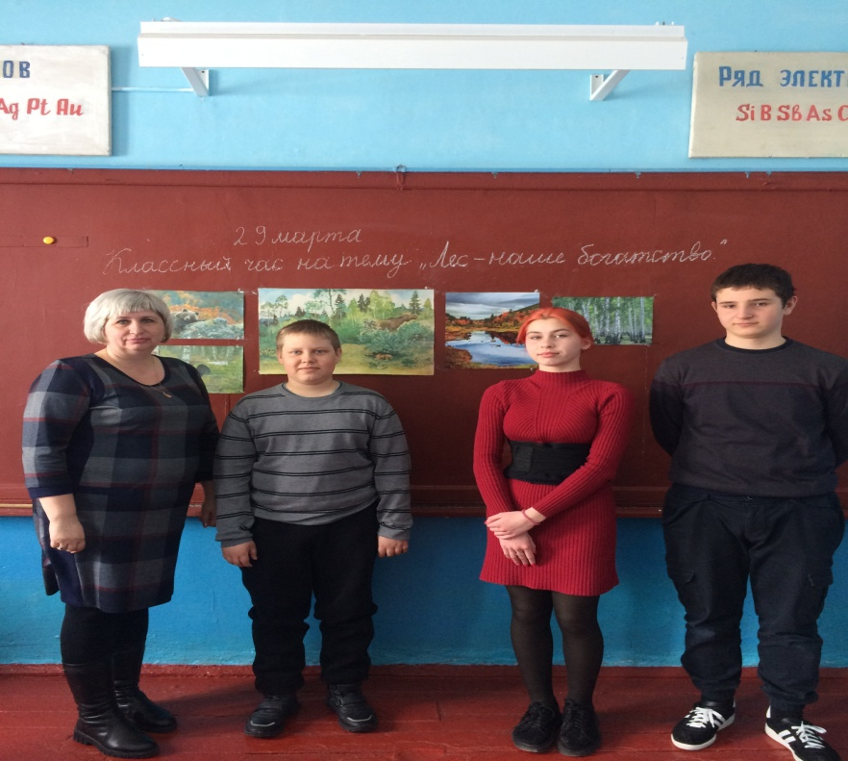 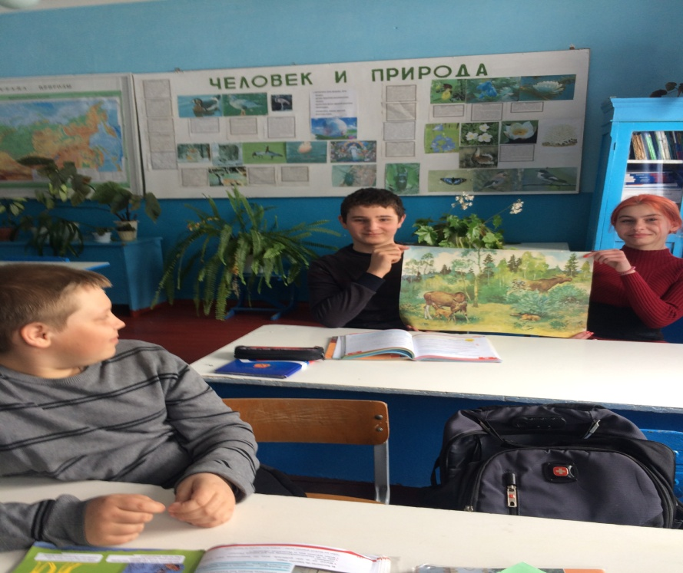

Семиклассники провели экологические уроки «Лес-наше богатство»

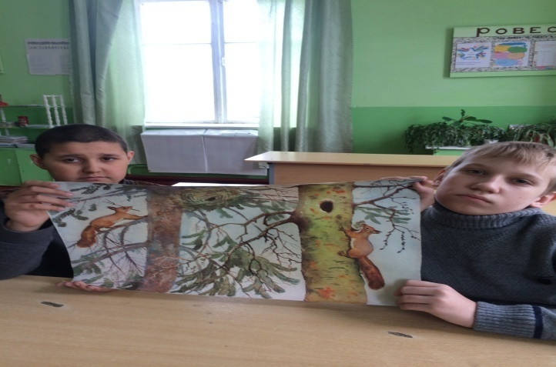

Выставка рисунков «Лес- бесценный дар природы».